
ГАЗЕТА МІСЬКОЇ АСОЦІАЦІЇ ДИТЯЧО-ЮНАЦЬКИХ ОРГАНІЗАЦІЙ

ЗАКЛАДІВ ЗАГАЛЬНОЇ СЕРЕДНЬОЇ ОСВІТИ М.ІЗЮМ № 7 (39) 2019 РІК
Девіз місяця: « Весна іде! Красу несе! »
- «Свято весни»  ІЗОШ І-ІІІ ступенів №12  - Учнівське самоврядування в Ізюмській гімназії №3  - Рубрика «Шкільне життя у вирії подій»  Ізюмська гімназія №1  - Рубрика «Ми ними пишаємось»  ІЗОШ І-ІІІ ступенів №2  - Рубрика «Превентивне виховання»  ІЗОШ І-ІІІ ступенів №4  - Рубрика «Проба пера»  ІЗОШ І-ІІІ ступенів №5  - Рубрика «Остання парта»  ІЗОШ І-ІІІ ступенів №10  - Рубрика «Корисні поради для школярів» - «Лайфхаки для школярів»  ІЗОШ І-ІІІ ступенів №6  - Календар  знаменних дат квітня  ІЗОШ І-ІІІ ступенів №11 | 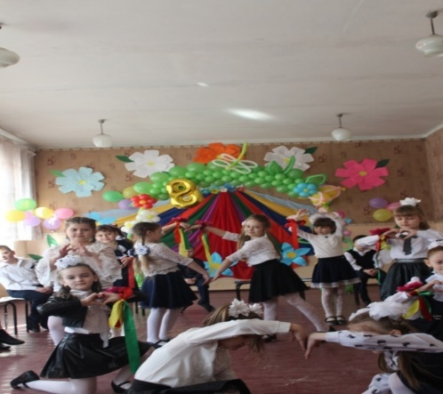  Березень. На зміну пейзажу, з покритими снігом деревами, приходить ніжна акварель весни. Разом з ледь відчутним весняним подихом вона, приносить нам чудове жіноче свято. У цей день все на честь жінки: пташині трелі, весняні сонячні промені, перші квіточки, чарівні слова – це все для жінки. Бо без неї не було б стільки світла, тепла і любові, це саме жінка несе у світ ніжність та красу. Чоловіки огортають прекрасними почуттями та турботою жінок, даруючи натхнення для нових творчих успіхів і життєвих перемог.  Напередодні 8 березня своїх матусь та бабусь сердечно вітали учні початкової школи. У чудово прикрашеній залі діти разом з класним керівником провели святковий ранок з піснями і танцями. Прозвучало багато теплих слів, любові та вдячності для найрідніших жінок. Було використано показ фотографій мам та бабусь на великому екрані під супровід дітлахів. Цей номер програми нікого не залишив байдужим, а сльози щастя в такий момент допускаються.  Для жінок-вчителів учнями-хлопцями старшої школи було організовано незвичайний святковий весняний концерт-букет, наповнений словами привітань, піснями і танцями. Подарункові виступи кожного класу глядачі зустрічали теплими посмішками та гарячими аплодисментами. Танцювальний презент від юнаків десятих класів підкорив серця всієї прекрасної половини. У цей день привітати наших вчителів завітали навіть «зірки естради», музичні пародії на відомих співаків у виконанні старшокласників зірвали шквал оплесків. Артистів викликали «на біс» - вдячні глядачі не хотіли відпускати учасників концерту. Наші хлопці показали, що вони справжні таланти і для жінок готові на все, навіть перевтілитись у будь-який образ. Жінки у це день отримали гарне привітання, море позитивних емоцій та чудовий весняний настрій.  Рубрику підготувала учениця 9– А класу ІЗОШ І-ІІІ ст. №12 Колчанова Анастасія
2. «Нове Покоління» №7 (39) Березень 2019р. Рубрика «Досягнення учнівського самоврядування»
Учнівське самоврядування в Ізюмській гімназії №3
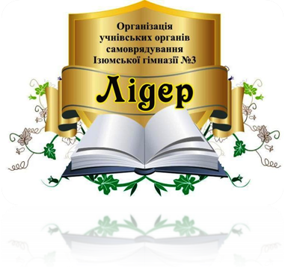
Одним із принципів виховання у гімназії є поєднання педагогічного керівництва з ініціативою і самодіяльністю учнів.

Вища учнівська рада (ВУР) «Лідер» була створена з метою формування та розвитку соціально активної особистості з почуттям національної свідомості, вирішення спільних проблем, надання допомоги іншим, а також потребою учнів у визнанні, лідерстві, бажанні брати участь у суспільному житті гімназії. Вища учнівська рада спрямовує свою діяльність на розвиток власного «Я» кожного учня, розкриття та розвиток його здібностей, прагне допомогти кожній дитині знайти себе в колективі, самовизначитися.
За 2018/2019 навчальний рік було проведено: конкурс-фотовиставку «Територія пригод», краєзнавчий ярмарок «Традиційні страви країн Європи», святкові концерти, лінійки, зустрічі, також учнівське самоврядування активно бере участь у міських заходах: фестиваль-конкурс «Тих днів не змеркне слава», конкурс агітбригад «Земля-наш спільний дім» тощо.
Як кажуть, далі буде…Треба більше працювати для подальших гарних результатів!
Рубрику підготувала учениця 11-А класу Ізюмської гімназії №3 Наугольна Вікторія
Рубрика «Шкільне життя у вирії подій
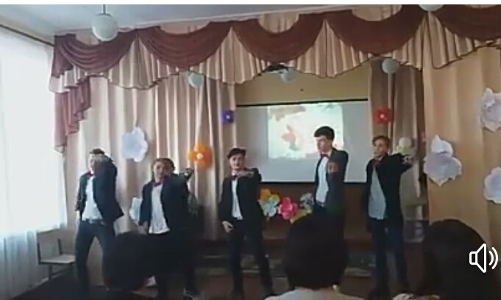
7 березня в Ізюмській гімназії № 1 відбувся урочистий концерт, присвячений Святу жінок. Кожен клас підготував вітальний номер на тему: «Сучасна пісня на кумедний лад». Вчителів вразили ведучі – хлопці 9–го та 10-го класів: Дем'яненко Іван, Кошелев Андрій, Горбаньов Гліб, Іспанюк Данило, Запорожченко Олег. Ліричні вірші у їх виконанні торкалися найглибших ноток душі і виводили жінок на емоції. Бутенко Софія, учениця 8-А класу, та Колєснікова Єлизавета, учениця 10-А класу, виступили у ролі провідниць потягу, який зупинявся на різноманітних станціях, як-то «Квіткова», «Пісенна», «Казкова». На них жінки виконували всілякі завдання, за які отримували винагороди. Вразив присутніх відеоролик, виконаний учнями 11-го класу. З екрану проектора зверталися уже дорослі чоловіки зі зворушливими словами поваги та пошани жінкам - вчителям, жінкам-матерям, жінкам - дружинам. Запалили зал і хлопці 9-го класу, які майстерно виконали композицію на пісню «Пупсик» Тіни Кароль. З гордістю можемо сказати - свято вдалося на славу, і сподіваємося, що цей концерт вчителі запам'ятають на довго. А ми, учні гімназії, зі свого боку обіцяємо готувати нові святкові номери і радувати наших улюблених педагогів.
Рубрику підготували учні Ізюмської гімназії №1
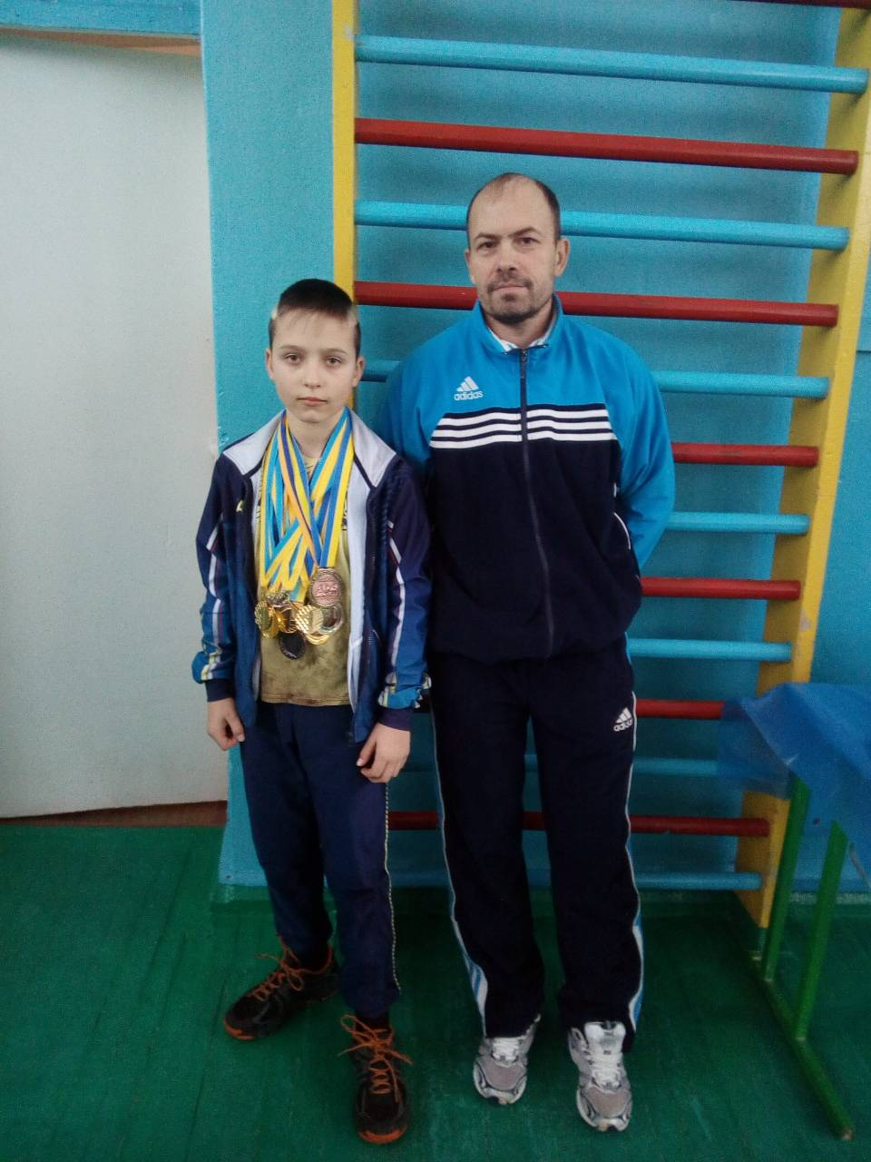
Рубрика «Ми ними пишаємось»
Талановитих дітей в нашій школі багато. Є вокалісти, художники, музиканти, танцівники, спортсмени. Вони займаються своєю улюбленою справою, яка їм до душі. Кожен захищає честь своєї школи, міста, області, країни.
Одним із таких дітей є учень 7-Б класу Санжаревський Єгор. Він відвідує такі секції як: кікбоксинг, таїландський бокс. Спортом Єгор займається всього 2 роки, але за цей час досягнув немало результатів.
У 2018 році – Єгор потрапив до збірної України з кікбоксингу, яка посіла ІІІ місце в розділі К-1 лайт.

Рубрику підготували учні ІЗОШ І-ІІІ ст. №2

3. «Нове Покоління» №7 (39) Березень 2019р.
Рубрика «Превентивне виховання»
Попередження проявів булінгу в шкільному середовищі
За даними дослідження ЮНІСЕФ, станом на 2017 рік 67% школярів у віці 11-17 років стикаються зі знущаннями в освітніх закладах, 24% з них стали жертвами цькування, а 44% спостерігачів не втручалися через те, що їм було страшно за себе. Жахливим є і той факт, що половина (48%) постраждалих не розповідали про знущання своїм батькам та друзям.
Таким чином для інформування про булінг та його види, відповідальність, механізм реагування у випадку булінгу, захист постраждалих осіб та роз’яснення положень Закону дітям та їх батькам в ІЗОШ І-ІІІ ст.№4 систематично проводяться правопросвітницькі заходи.
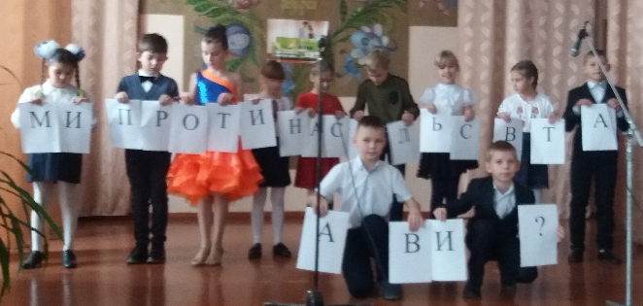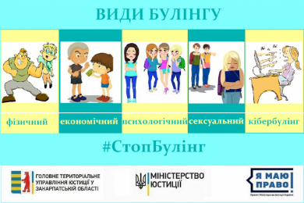
Підбір методів та методик у запланованих заходах відбувається з урахуванням вікових особливостей їх учасників. Ось деякі з них:
Метод «рівний-рівному» - важливим елементом є популяризація вчителем цінностей співпраці в класі з метою стимулювання просоціальної поведінки в учнів та співпраці між ними, заснованої на довірі. В процесі спільної роботи учнів виявляється взаємоповага, що сприяє розвитку емпатії та навичок кооперативної та демократичної взаємодії в колективі. Учням також надається можливість спробувати себе в різних ролях в класі (лідер, реєстратор дискусій класу, відповідальний за визначення цілей класу, відповідальний за гумор та настрій колективу тощо).
«Ранкове коло» - методика, що застосовується серед дітей 1-х класів НУШ. Вона підвищує рівень ефективної комунікації між дітьми та створює безпечний простір для вирішення питань стосовно булінгу, конфліктів, турботи та поваги один до одного.
В атмосфері заохочення учасники визначають ті неправильні упередження, почуття, відношення і дії, які призвели до вчинення булінгу; навчаються визначати, виражати в прийнятний спосіб свої емоції та брати за них відповідальність; вчаться ненасильницьким засобам виражати гнів та вирішувати проблемні ситуації; досягають впевненості в собі, підвищують свої самооцінку та рівень самоповаги та поваги до прав інших.
Рубрику підготувала практичний психолог ІЗОШ І-ІІІ ст. №4 Романіка І.П.
Рубрика «Превентивне виховання» Щасливі люди
Є люди щасливі, Щасливі не ходять
Хоч їх небагато. В зім’ятих рубашках,
Не мають мотивів Напої не ллють
Чогось зіпсувати, З непокоб повз чашок,
Не думають гірко, Не рвуть старих фото
Не плачуть ночами, Не пишуть колишнім
Щодня не нервують Не сплять з телефоном,
До суму й печалі. Не вірять, як діти
Таблетки від болю Не дихають втомою,
Таким не потрібні: Смерть не чекають,
Від криків та горя Не палять з балкона,
Не п’ють еліксирів. Кохання шукають.
Не стомлені очі, І не ризикують…
Спокійне завзяття. Щасливих людей
Тремтіння в руках – Інші речі турбують!
Не для них це заняття. Автор: учениця 9-А класу ІЗОШ І-ІІІ ст. №5 Бойко Софія

Порція гумору від учнів ІЗОШ І-ІІІ ст. №10
- В нашій шкільній їдальні пройшли змагання по метанню каші на дальність та огірків на точність.
- І що з цього вийшло?
- Церемонія нагородження переможців та їх батьків пройшла в кабінеті директора.
***
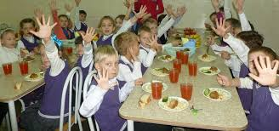

- Тато, а правда, що справжній чоловік залишається спокійним в будь-якій ситуації?
- Правда, синок.
- Тоді, що тобі спочатку показати: мій щоденник чи мамину нову сукню?

Підготували учні ІЗОШ І-ІІІ ст. №10
4. «Нове Покоління» №7 (39) Березень 2019р.
Рубрика корисні поради для школярів.
Лайфхаки для школярів
«Зберігай інформацію в надійному місці».  Для створення рефератів, презентацій користуйся можливостями Google Drive. Диск Google – це надійне і зручне місце для зберігання файлів. | 
«Тепер набирай текст швидше». Набирати текст з паперу складно по одній простій причині. Переводячи погляд з екрану на стіл, де лежить паперовий документ, нелегко знайти потрібний рядок. Але ця проблема буде вирішена, якщо закріпити зошит до ноутбука з допомогою звичайної вішалки | 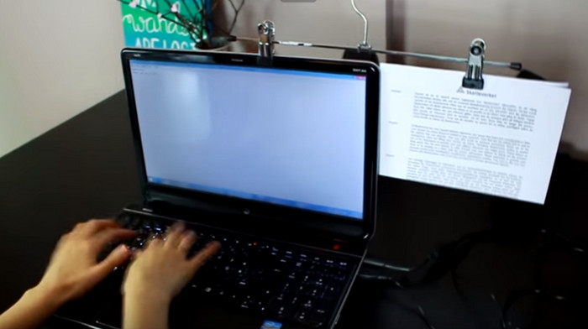
«Стікери позбавлять вас амнезії.»  Якщо вам потрібно щось запам’ятати, розклейте стікери з формулами, датами, правилами на видних місцях. | 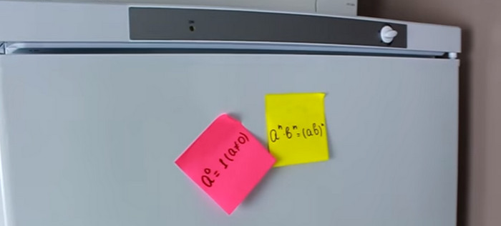
«Музика нас зв’язала»  Цей вислів зрозуміють буквально всі, хто любить послухати музику . Не кожен щасливчик достає із рюкзака навушники, які не потрібно розплутувати. Звичайна прищепка допоможе вам уникнути цієї проблеми. Просто намотайте навушники на склеєні між собою прищепки і покладіть цю конструкцію в рюкзак. Непрезентабельна? Деревина зараз в моді. | 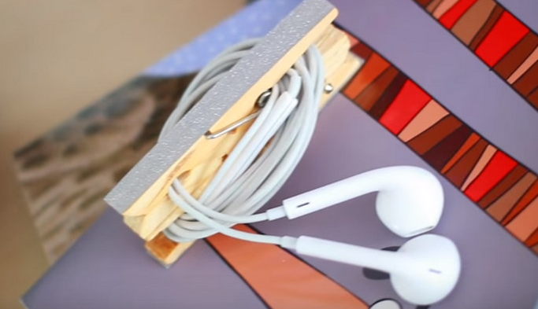
Навчайтесь, навчайтесь і ще раз навчайтесь

Рубрику підготувала учениця 10 –А класу ІЗОШ І – ІІІ ст. №6 Дубина Оксана


1.04 – День сміху.
Календар знаменних дат квітня 2019 року
6.04 – Міжнародний день спорту на благо розвитку та миру.
7.04 – Благовіщення.
12.04 – Всесвітня дата польоту людини в космос; Міжнародний день авіації та космонавтики.
15.04 – Міжнародний день культури.
22.04 – Міжнародний день Матері-Землі.
28.04 – Свято Великодня. Великдень 2019 згідно з календарем, відзначатиметься 28 квітня. Традиційно цим світлим святом завершується Великий піст, який у 2019 році триватиме з 11 березня по 27 квітня, і під час якого православні чітко дотримуються обмежень в їжі, намагаються очиститися від гріхів, переосмислити своє духовне життя.
Рубрику підготувала учениця 10-А класу ІЗОШ І-ІІІ ст. №11 Борщова Аліна

Газета «Нове Покоління»
Редактор:Рогуліна О.В.
Координатор асоціації «Нове Покоління»:
e-mail: gazeta.np@mail.ru

